**Назва проекту**

Симулятор студента

**Ціль проекту**

Сворити Android додаток «Симулятор студента»

**Місія проекту**

Внести свій вклад в індустрію розважальних ігор

**Технічне завдання на розробку програмного забезпечення**

1. Вступ

Найменування: Симулятор студента

Таблиця 1 – Загальні відомості про систему

|  |  |
| --- | --- |
| Повна назва системи | Симулятор Студента |
| Розробники | Тестувальники:   * Сорокіна Євгенія; * Солянкіна Карина.   Розробник:   * Рекечинський Дмитро.   Художник:   * Панькін Ігор.   Сценарист:   * Попелишева Анна.   Технічні письменники:   * Солянкіна Карина; * Попелишева Анна. |
| Замовник | Понамаренко Татьяна Викторовна |

Завдання гравця пройти серію квестів та не бути відрахованим.

**2. Підстави для розробки**

Симулятор студента розробляється на підставі завдання у рамках дисципліни «Групова динаміка та комунікації», а також у розважальних цілях.

Тема розробки «Розробка гри «Симулятор студента».

**3. Вимоги до програмного забезпечення**

**3.1 Вимоги до функціональних характеристик:**

Функції гри «Симулятор студента»:

* можливість запустити гру;
* можливість проходити рівні;
* перехід між вікнами;
* можливість завершити гру.

**3.2 Вимоги до надійності**

При збою програма повинна зберігати дані про поточний пройдений рівень.

**3.3 Умови експлуатації**

Нормальні умови експлуатації:

- температура навколишнього повітря від + 10 ° C до + 35 ° C;

- атмосферний тиск від 630 до 800 мм ртутного стовпа;

- відносна вологість повітря не більше 80%;

- запиленість повітря не більше 0,75 мг / м³;

(ці умови потрібні для коректного функціювання телефону, а тому й розроблюваного додатку)

Програма розрахована на користувача з мінімальною знанням телефонів з OC Android.

Програма не вимагає встановлення додаткових програм або бібліотек

**3.4 Вимоги до інформаційної та програмної сумісності**

Таблиця 1 – Вимоги до ОС

|  |
| --- |
| Вимоги до ОС |
| iOS: player requires iOS 9.0 or higher.  Android: OS 4.1+версія;  ARMv7 CPU зпідтримкою NEON або Atom CPU;  OpenGL ES 2.0+. |

**3.5 Вимоги до маркування та упаковки і вимоги до транспортування і зберігання**

Не пред'являються.

**3.6 Спеціальні вимоги**

Спеціальних вимог не висувають.

**4. Техніко-економічні показники**

Не розраховуються.

**5. Ризики та заходи щодо боротьби з ними:**

- складності при календарному плануванні.

Необхідно залишати резерв часу на кожний етап розробки та узгоджувати планування та оцінку термінів з командою розробників.

- захворювання одного з розробників;

Підвищення імунітету шляхом вживання вітамінів та сезонних овочів та фруктів.

- надзвичайні природні явища;

- суперечки між розробниками;

Постійні обговорення деталей між членами команди, поставлення чіткої задачі та намагання досягати компромісу.

- некомпетентність розробника

При розподілені обов’язків щодо проектування та розробки, необхідно враховувати можливості членів команди.

**6. Фінансові показники**

Відсутні.

**Product Backlog**

|  |  |  |  |  |
| --- | --- | --- | --- | --- |
| **ID** | **Назва** | **Важливість** | **Попередня  оцінка** | **Демонстрація** |
| 1 | Створення рівня «Вступ до університету» | 100 | 10 | Проходження рівня розпочинається після запуску гри |
| 2 | Створення рівня «Знайди аудиторію» | 85 | 8 | Після проходження рівня «Вступ до університету» відкривається доступ до рівня «Знайди аудиторію» |
| 3 | Створення рівня «Вахтер» | 80 | 7 | Після проходження рівня «Знайди аудиторію» відкривається доступ до рівня «Вахтер» |
| 4 | Створення рівня «Знайди викладача» | 75 | 7 | Після проходження рівня «Вахтер» відкривається доступ до рівня «Знайди викладача» |

**Спрінт 1-2 Backlog**

|  |  |  |  |
| --- | --- | --- | --- |
| **Product Backlog item** | **Tasks** | **Started tasks** | **Done** |
| Створення рівня «Вступ до університету» | 1. Запис звукового супроводу  2. Розробка графіки для рівня  3. Розробка рівня «Вступ до університету»  4. Додання звукового супроводу  5. Розробка сцени програшу для рівня | 1. Запис звукового супроводу  2. Розробка графіки для рівня  3. Розробка рівня «Вступ до університету»  4. Розробка сцени програшу для рівня | 1. Розробка графіки для рівня  2. Розробка рівня «Вступ до університету» |
| Створення рівня «Знайди аудиторію» | 1. Запис звукового супроводу  2. Розробка графіки для рівня  3. Розробка рівня «Знайди аудиторію»  4. Додання звукового супроводу  5. Розробка сцени програшу для рівня | 1. Запис звукового супроводу  2. Розробка графіки для рівня  3. Розробка рівня «Знайди аудиторію»  4. Розробка сцени програшу для рівня | 1. Запис звукового супроводу  2. Розробка графіки для рівня  3. Розробка рівня «Знайди удиторію»  4. Додання звукового супроводу |

**WBS-структура**

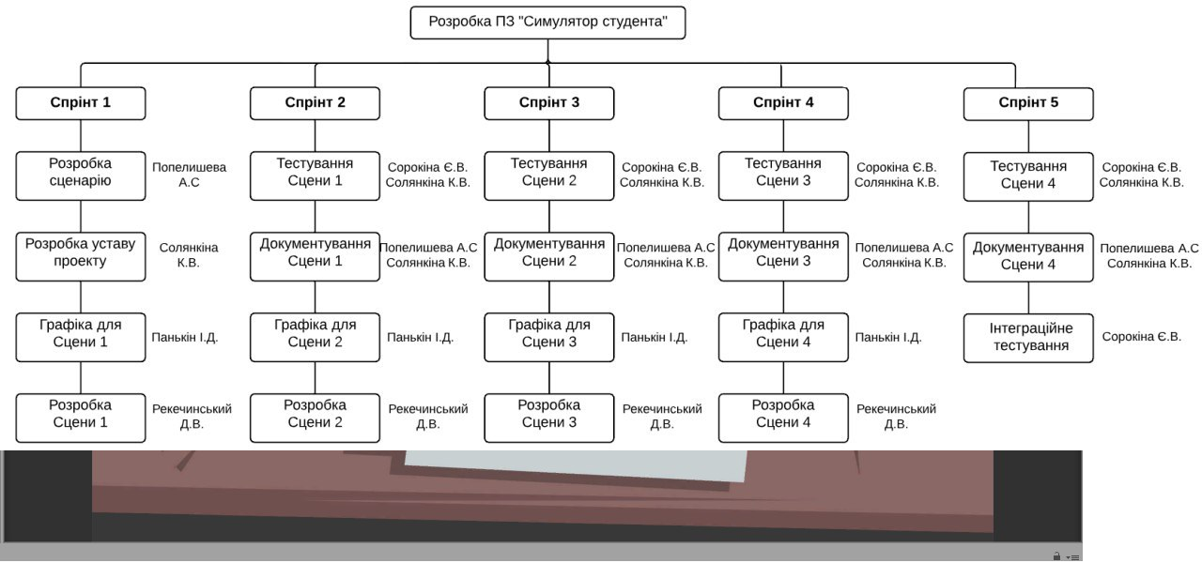

Рисунок 1 – WBS-структура

**Контрольні точки**

Контрольні точки наведені у таблиці 2.

Таблиця 2 – Контрольні точки

|  |  |
| --- | --- |
| Дата | Подія |
| 14.09.18 | Запис звукового супроводу  Розробка графіки для рівня «Вступ до університету» |
| 19.09.18 | Розробка рівня «Вступ до університету»  Розробка сцени програшу для рівня  Додання звукового супроводу |
| 26.09.2018 | Запис звукового супроводу  Розробка графіки для рівня «Знайди аудиторію» |
| 30.09.2018 | Розробка рівня «Знайди аудиторію»  Розробка сцени програшу для рівня  Додання звукового супроводу |
| 08.10.2018 | Запис звукового супроводу  Розробка графіки для рівня «Вахтер» |
| 13.10.2018 | Розробка рівня «Вахтер»  Розробка сцени програшу для рівня  Додання звукового супроводу |
| 21.10.2018 | Запис звукового супроводу  Розробка графіки для рівня «Знайди викладача» |
| 26.10.2018 | Розробка рівня «Знайди викладача»  Розробка сцени програшу для рівня  Додання звукового супроводу |

**Діаграма Ганта** (очікувані часові витрати) (Рис.2)

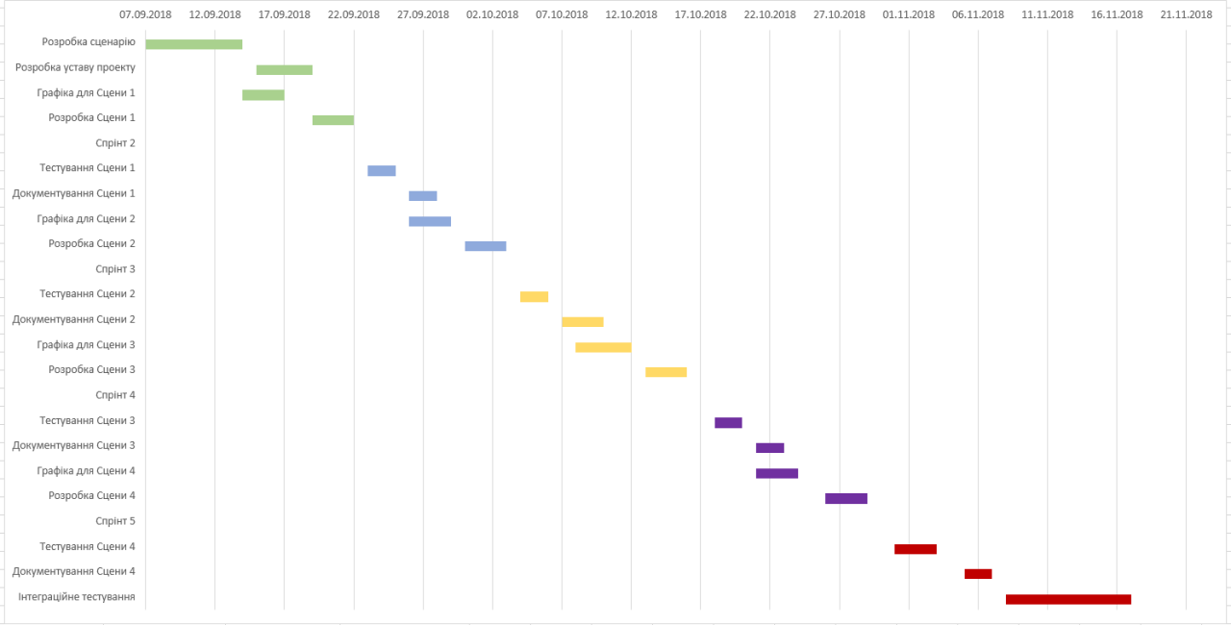

Рисунок 2 – Діаграма Ганта (1)

**Діаграма Ганта** (реальні часові витрати) (Рис.3)

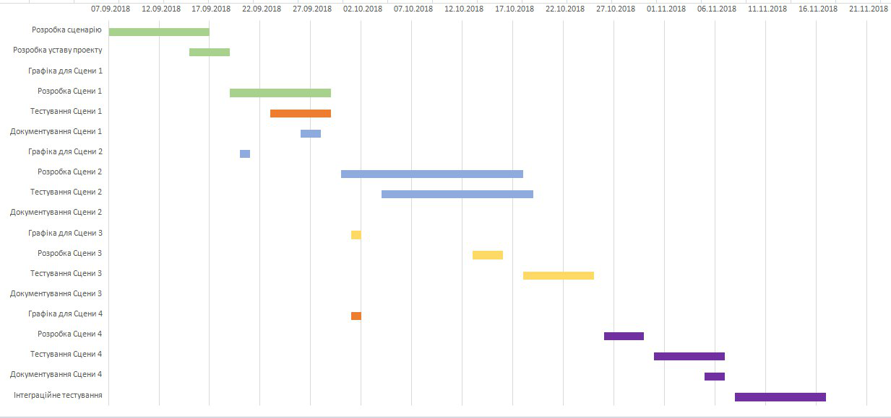

Рисунок 3 – Діаграма Ганта(2)

Висновок: В результаті комплексної лабораторної роботи була розроблена розрахована на одного гра «Симулятор студента», і документація до неї. Отримано навички роботи в команді, розробки ТЗ, WBS та роботи з git.